Версия 3



**РАДИОКЛУБ МИЭТ**

**РАДИОПРИЕМНИК ПРЯМОГО ПРЕОБРАЗОВАНИЯ**

**Перечень элементов**

|  |  |  |  |
| --- | --- | --- | --- |
| **Обозначение** | **Номинал** | **Описание** | **Кол-во** |
| C1, C2 | 180 или 220 | Конденсатор керамический | 2 |
| C11, C16 | 0,01мк | Конденсатор керамический | 2 |
| C12 | 180 | Конденсатор керамический М1500 | 1 |
| C14 | 150 | Конденсатор керамический NP0 | 1 |
| C13 | 0,047мк | Конденсатор керамический | 1 |
| C15 | 4700 | Конденсатор керамический М1500 | 1 |
| C17 | 47мк | Конденсатор электролитический | 1 |
| C22, C23 | 470мк | Конденсатор электролитический | 2 |
| C3 | 10 | Конденсатор керамический | 1 |
| C4, C7, C9, C10, C19, C20, C21, C24 | 0,1мк | Конденсатор керамический | 8 |
| C5 | 100 | Конденсатор керамический | 1 |
| C6 | 22 | Конденсатор керамический | 1 |
| C8 | 10мк | Конденсатор электролитический | 1 |
| C18 | 100мк | Конденсатор электролитический | 1 |
| DA1 | 78L06 | Стабилизатор напряжения | 1 |
| L1, L2 | - | Катушка индуктивности подстроечная | 2 |
| L3 | - | Катушка индуктивности | 1 |
| R1 | 15к | Резистор | 1 |
| R11, R12, R13, R17 | 2к | Резистор | 4 |
| R15 | 470 | Резистор | 1 |
| R16 | 4,7к | Резистор | 1 |
| R18 | 2,2М | Резистор | 1 |
| R19 | 47 | Резистор | 1 |
| R2, R3, R8 | 1к | Резистор | 3 |
| R4 | 1к | Резистор переменный | 1 |
| R5 | 10к | Резистор переменный | 1 |
| R14 | 10к | Резистор переменный с выключателем | 1 |
| R6, R10 | 100к | Резистор | 2 |
| R7 | 20к | Резистор | 1 |
| R9 | 200к | Резистор | 1 |
| SB1 | KLS7-TS6601 | Кнопка тактовая | 1 |
| VD1, VD2 | 1N4148 | Диод | 2 |
| VD3, VD4 | BB133 | Варикап | 2 |
| VT1, VT3, VT4, VT5, VT6 | BC547 | Транзистор биполярный | 5 |
| VT2, VT7 | BC557 | Транзистор биполярный | 2 |
| XP1, XP2* | PLS-2 | Вилка штыревая | 2 |
| XS1 | PJ-307 | Розетка | 1 |
| XT1* | DG128-5.0-02P-14 | Соединитель | 1 |
| ZQ1 | 7 (7.03) MГц | Резонатор кварцевый | 1 |

Дополнительно: розетка BNC, рукоятки малые (2 шт), рукоятка большая, колодка батарейная, светодиод, резистор 4,7к для светодиода

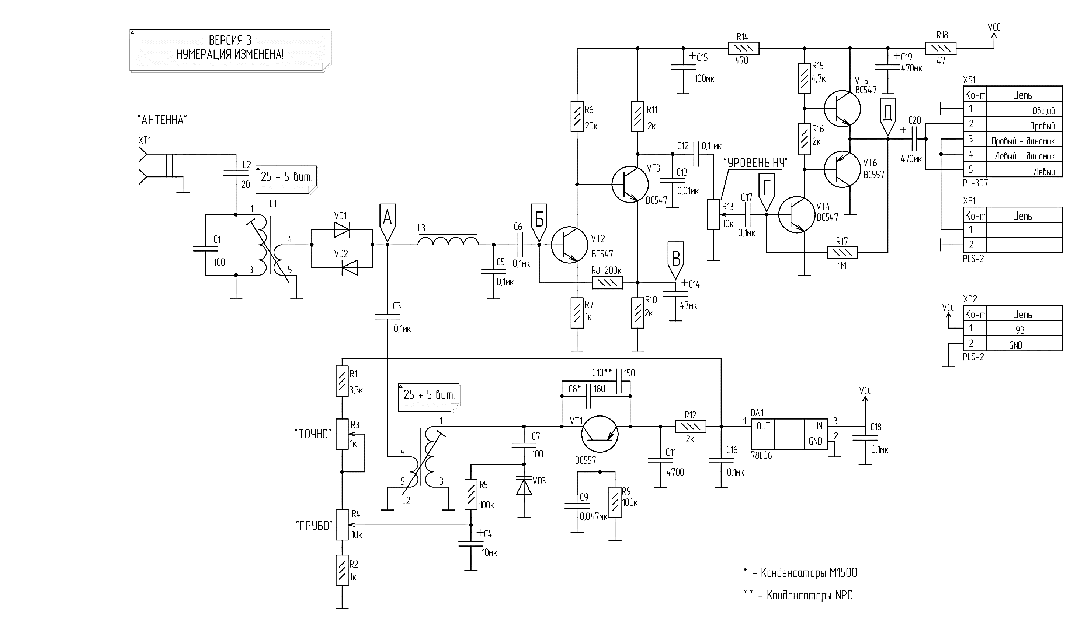**Схема базовая.**

Версия 3

**Напряжения в контр. точках**

|  |  |
| --- | --- |
| *A* | *ампл. 0,5…0,7 В* |
| *Б* | *0,8…0,9 В* |
| *B* | *1,0…1,1 В* |
| *Г* | *0,65 В* |
| *Д* | *4,5 В* |

Благодарим вас за внимание к нашему проекту! Желаем получить удовольствие от сборки и наладки приемника. 73 de R2DNN, R3YAB

**Схема калибратора.**

**Схема шкалы цифровой.**

**Замена ЭРИ**

|  |  |  |
| --- | --- | --- |
| Поз. обозначение | Номинал в схеме | Замена |
|  |  |  |
|  |  |  |
|  |  |  |
|  |  |  |
|  |  |  |
|  |  |  |